淡江時報 第 1094 期
無人認領遺失物義賣所得逾兩萬五助友愛基金
學生大代誌
【記者姜雅馨淡水校園報導】學生事務處生活輔導組於10月16日至18日在商管大樓4樓學生聯合服務臺前舉辦「無人認領遺失物義賣活動」，現場拍賣書籍、文具、衣物、3C產品、水壺等逾一千件遺失物，首日中午即吸引眾多學生蜂擁而至，選購個人所需商品，此次賣出最多的是隨身碟、所得總計25,436元，將全數捐贈至本校友愛互助基金管理運用。

承辦人、生輔組少校教官胡智卿表示：「此次遺失物最多是水壺，藉此呼籲同學在個人物品貼上姓名條，若遇遺失將有助於師生辨認，同時提醒師生可至商管大樓B415尋找遺失物品。

正巧經過義賣會場的化材三周昀蓁說：「我買了工程計算機和行動電源。覺得義賣活動很有意義，可以讓遺失物找到新主人，義賣所得也能幫助需要的人，一舉兩得！」
2019/10/20

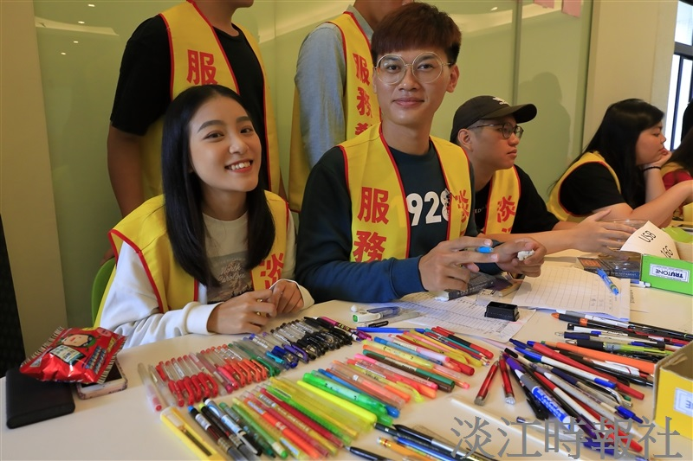
生輔組舉辦「無人認領遺失物義賣活動」。（攝影／游晞彤）

